Grande -Rivière-Métropole du "Grand Madawaska"
par Jacques F. La Pointe

À la fin du 19e siècle et début du 20e siècle, l'ancien établissement de la Grande-Rivière était, en effet, le plus important centre démographique, commercial et industriel du grand territoire du Madawaska (les Madawaska américain et canadien).

En 1900, Van Buren, avec ses 1 878 habitants était la métropole indisputée du Madawaska américain. Aussi, en 1901, Saint-Léonard comptait 2 738 habitants. Comparativement, le village de Madawaska, la future ville d'Edmundston, comptait 1 882 habitants en 1901 et la population de la région de Grand-Sault se chiffrait alors à 1 253.¹

Au niveau commercial, les deux municipalités jumelles de Van Buren et de Saint-Léonard bourdonnaient d'activités, au début du siècle.

Les importantes constructions ferroviaires et routières et le développement de l'industrie forestière, à la fin du 19e siècle et début du 20e siècle, ont suscité la création d'un important noyau commercial à Saint-Léonard, à cette époque. De plus, il est également important de souligner que Saint-Léonard était aussi à l'époque, le centre d'approvisionnement pour plusieurs nouvelles colonies qui se développaient au centre nord de la province du Nouveau-Brunswick, telles que Grimmins, Anderson Siding, Richard's Station... et autres. Conséquemment, les grands magasins généraux, les auberges et les bars se sont multipliés à Saint-Léonard.

C'est à cette époque que des "gentilhommes fermiers" comme B.R. Violette et Damas Martin se sont plus ou moins retirés de l'industrie agricole et laitière pour devenir commerçants. Les annonces classées du journal Le Madawaska de Van Buren, Maine, nous ont laissé un vibrant témoignage de l'importance commerciale grandissante du village de Saint-Léonard, au début du XXe siècle:

"Attention tout le Monde au Nouveau Magasin Vous trouverez un assortiment complet et varié en Provisions, Groceries, Marchandises Sèches, Chaussures, Chapeaux et Fournitures Générales pour Messieurs, Thé, Tabac, Cigares, Poissons Frais et Salés, Viandes et Jambons, etc.

Nous avons en plus de notre stock ordinaire ajouté un grand et bel assortiment de Hardes Faites pour Messieurs, Jeunes Gens et enfants.

Aussi nous avons considérablement augmenté notre stock de chaussures, pour tous les pieds. Nous sollicitons votre patronage.
Nous achetons pour argent ou effets, tous vos produits de ferme. Sleepers, etc.

F. E. Rivard, Prop. St-Léonard, N.B."²
"MAGASIN GENERAL
Nous tenons toujours à la Disposition du Public:

Marchandises Sèches, Habillements, Chaussures, Chapeaux,
Chemises et Caleçons, Étoffes à Robes,
Garnitures, Objets de Fantaisie,
Provisions, Épiceries, Thé, Sucre, Tabac, Cigares, Conserves en Boîtes, Biscuits, Bonbons, etc.
On invite tout le Monde.

FRED A. ROY
St. Léonard, N.B."³
"Chas. L. Cyr
Maison Licenciée,
Bières, Vins, Liqueurs, cordiaux, etc., etc. Tabac et Cigares
St. Léonard, N. B."⁴

Dans la même ligne, il faut citer Alphé Michaud, dont le père tenait magasin général à Saint-Léonard, à cette époque:

"...Les moulins marchaient pi l'argent roulait. On avait un magasin che-nous nous autres... pi je ne vous mens pas dans ce temps la on avait... des slots machines, pi on avait deux dans le magasin che-nous, un cinq cents pi vingt cinq cents, ça, ça marchaient ça ben mal, steady. Le monde allait dans le bois... ils partaient l'automne pi y venaient à Noël... pi la ça célébraient. J'ai vu vendre des cors de pommes che-nous, des sciaux de chocolats, des sciaux de mix candy. Yea, je me souviens de ça comme y faut... L'argent roulait p'a roulait, y a pas à dire. Personne empruntait pas d'argent, il la gagnait l'argent..."⁵

En effet, les nombreux chantiers de bois sur la Restigouche, la Kedgwick, la Grande-Rivière et les centaines de bûcherons qui s'y rendaient par voie du chemin de fer à Saint-Léonard, étaient en outre une source de revenus très importantes pour les commerçants.
Conséquemment, de nombreux hôtels avec restaurants et bars sont ouverts à Saint-Léonard, afin d'accommoder l'important flot de voyageurs dans le village. Il y eut les hôtels Dufferin, Desrosiers, Accomodation, Violette, Bellefleur, Brunswick, Cyr et plusieurs autres...

À l'époque, les hôteliers, les restaurateurs, les épiciers, les confectionneurs, les barbiers et les forgerons formaient tous la base d'une classe commerçante fort prospère à Saint-Léonard. Une classe de professionnels s’ajoute au groupe de marchands et au début du XXe siècle, au moins

M. Charles Cyr, propriétaire de l’Hôtel Cyr et député à l’Assemblée législative, derrière le comptoir d’enregistrement.

Maison de M. Charles Cyr.

trois médecins avaient établi leurs cabinets de consultations à Saint Léonard; dont le Docteur L.-M. LaPointe, le Dr J. Thériault et le Dr L.-J. Violette. Aussi, à l'époque, l'hôpital de la Croix-Rouge, à Saint-Léonard, recevait des patients des deux rives du Haut-Saint-Jean.

Van Buren, pour sa part, attirait aussi, bien de nouveaux commerçants et professionnels, vu son développement économique rapide et remarquable. En effet, d'une population de 1 878 habitants en 1900, Van Buren comptait 3 065 habitants en 1910 et 4 594 habitants en 1920. Martine A. Pelletier, dans son livre Van Buren Centennial 1881-1981, insiste-t-elle sur cette rapide croissance et prospérité:

"Van Buren flourished....Several large emporiums were built between 1900 and 1920…clothing and grocery stores mushroomed, the Dreamland Theatre was built, drug stores, barber shops, stables, blacksmith shops all those businesses and services vital to a growing metropolis' needs seemed to sprout overnight. The coming of the railroad on November 23, 1899, brought tourists and hotels were added to the town's industries. A new international bridge, the first to be erected in the upper St. John River, replacing ferries and linking Van Buren with its neighbor St. Leonard, N.B. The telephone and telegraph were introduced in 1904-1905, electricity for all public buildings in 1909-1971. Schools were enlarged and a tannery, starch and berry factories were built. Il was an exhilarating time."⁶

Sur le plan industriel, les moulins des deux rives de l'ancien établissement fournissaient planches, madriers, bardeaux, boîte de bois et autres produits manufacturiers vendus non seulement sur le continent nord-américain, mais aussi sur les marchés européens et sud-américains.
Le moulin Michaud (1890-1920).

En 1890, Thaddé Michaud de Saint-Léonard construit un moulin à bois non loin de l'embouchure de la Grande-Rivière. La rive nord de l'ancien établissement avait à son tour son propre moulin à bois.

Au début du XXe siècle, ce moulin brûle et il est immédiatement rebâti au coût de 16 000$.

Sous l'habile direction de Thaddé Michaud, ce moulin prospère. Pendant la guerre de 1914-1918, le moulin fabrique des boîtes de bois qui servaient au transport des armes militaires américaines. On y sciait aussi du bois mou et on y fabriquait du bardeau.

En 1920, Thaddé Michaud se voit obligé de vendre son moulin. En effet, James Burgess, de Grand-Sault, avait obtenu à cette époque un permis de coupe de bois sur les terres de la couronne vers l'intérieur de la Grande-Rivière. Thaddé Michaud avait lui-même essayé, à maintes reprises, mais sans succès, d'obtenir cette réserve de bois située immédiatement au nord et juste derrière les terres de bois de son propre moulin. Le permis de Burgess limitait donc de beaucoup les perspectives d'expansion du moulin Michaud. Burgess en était bel et bien conscient. Aussi ne tarda-t-il pas de profiter de cette opportunité en offrant à Michaud d'acheter son moulin pour la somme de 6 000$ avec une garantie d'emplois pour la famille Michaud au dit moulin. À la suite d'une réponse négative de la part du propriétaire, Burgess construisait une digue sur le haut de la Grande-Rivière, avec le double effet de priver le moulin Michaud d'une importante source d'eau et de lui bloquer l'accès aux réserves de bois situées encore plus haut sur la rivière. Thaddé Michaud n'avait plus de choix, la vente de son moulin était inévitable.

Le moulin Burgess (1920-1930).

Le moulin Burgess est vite devenu le principal employeur à Saint-Léonard. Une moyenne de 300 hommes travaillaient dans le moulin et dans ses chantiers. L'été, on sciait le bois mou et l'hiver, le bois franc. Le bois pour les opérations du moulin provenait des terres de la couronne, aujourd'hui la propriété de la compagnie Irving. Les produits manufacturés, tels que les bardeaux et les planches, étaient écoulés sur le marché de la province et aux États-Unis. Plusieurs cargaisons étaient expédiées sur des bateaux au port de Dalhousie, Nouveau-Brunswick, La production annuelle de ce moulin se chiffrait à environ 10 ou 12 millions de pieds de bois par année.⁷

Sur le terrain du moulin, les bûcherons trouvaient les services d'une grande cuisine, d'une salle à dîner, d'un dortoir et un local servant de petite boutique de barbier.

Autres moulins à Saint-Léonard (1890-1930).

II y eut aussi plusieurs autres moulins dans la région de Saint-Léonard, de 1890-1930. Leurs impact économique ne fut pas aussi important que le moulin construit par Thaddé Michaud et vendu à James Burgess, mais par contre, ils contribuèrent tout de même à la prospérité économique de la communauté, au début du siècle. Parmi ces derniers nous mentionnons les moulins de Nelson Pelletier, de F.B. Soucie, d'Albénie J. Violette, d'Antoine CIavette, d'Adolphe Daigle, de Paul Daigle, de Cyrille Martin et autres.

Les moulins américains.

C'est à Van Buren que furent construits les premiers moulins d'importance sur le haut de la rivière Saint-Jean. Plusieurs Canadiens, dont un très important nombre de citoyens de Saint-Léonard, y ont travaillé.

En 1903, les frères Milliken de Stockholm et d'Augusta (Maine) fondèrent la "St. John Lumber Company", à Keegan. Ce moulin n'était pas seulement le plus gros moulin de Van Buren, mais dès 1907, il était aussi référé comme le plus important moulin de l'État du Maine, de l'est du Mississipi et il fut même désigné "the world's largest lumber mill".⁸

Très tôt dans son histoire, la "St. John Lumber Co." embauchait environ 400 personnes au moulin et durant la coupe du bois l'hiver, 1 500 hommes étaient ajoutés aux feuilles de paie de la compagnie. Dès 1908, ce moulin manufacturait jusqu'à 250 000 pieds de planches et 500 000

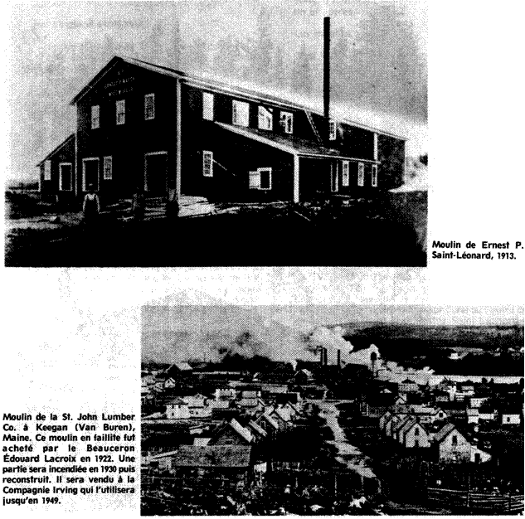

Moulin de la St. John Lumber Co. Depuis 1907, l’une des plus importantes compagnies de bois de sciage aux État-Unis et même au monde.

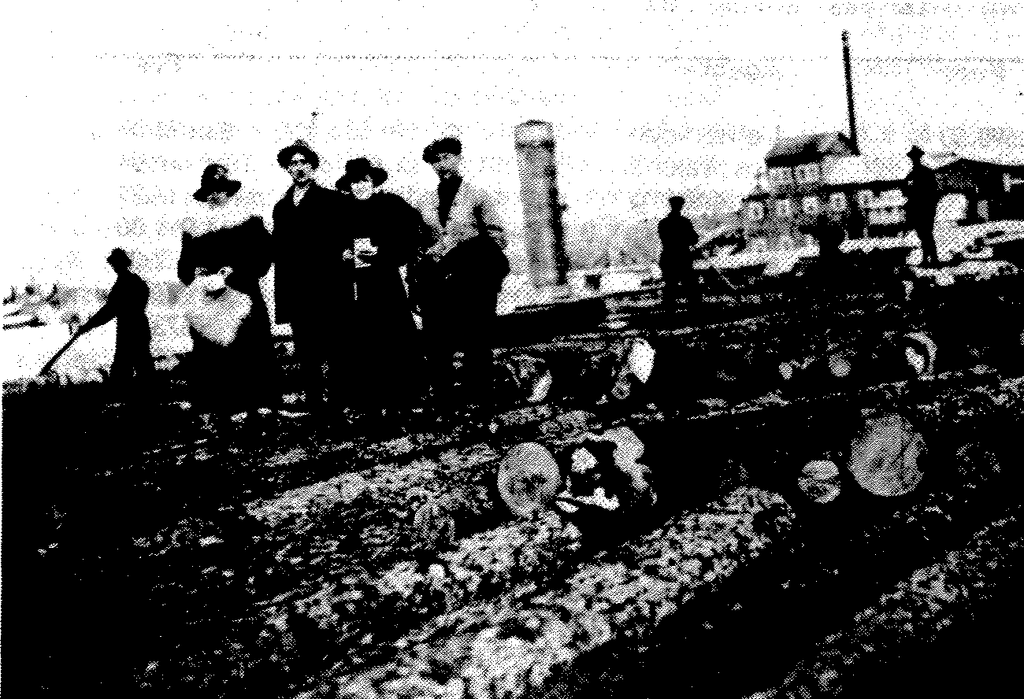Moulin de Van Buren au tournant du XXe siècle.

bardeaux par jour. La "Van Buren Lumber Co." était aussi un important moulin de Van Buren, où plusieurs citoyens de Saint-Léonard ont travaillé. II n'était pas à cette époque difficile d'habiter ou de travailler sur l'une ou l'autre des rives de la rivière Saint-Jean, entre Saint-Léonard et Van Buren. À cet égard, nous citons l’édition du 15 juin 1904, du Journal du Madawaska, de Van Buren:

''Mr. Alfred Cyr of Presque Isle who is employed by the Van Buren Lumber Co. has moved his family to St. Leonard, N.B.".⁹

Agence consulaire américaine à Saint-Léonard, 1916.

Confirmant l'importance économique de la région de la Grande-Rivière, le gouvernement américain ouvre une agence consulaire à Saint-Léonard, en janvier 1916.*¹⁰

Plusieurs industriels américains de l'époque ont activement appuyé l'ouverture de l'agence, à Saint-Léonard. À cet égard, nous citons Percy R. Todd, président de la "Bangor & Aroostook R.R. Co." et Allen E. Hammond, propriétaire de la "Van Buren Lumber Co.":
" November 23, 1915
Hon. Chas. F. Johnson
Waterville, Maine.

My dear Senator Johnson:
CONSULAR AGENCIES
St. Leonard is the junction point of the American Railway system through the Bangor & Aroostook and the Van Buren Bridge with the new Transcontinental Canadian Gouvernment Ry… and also junction with the older Canadian Gouvernment Ry. system known as the "Inter-colonial Ry.", and a large volume of freight traffic is moving from Canada to the United States by this route...

I would state that we regard this as so important, not only in the interest of this railroad company but of its many patrons, that if absolutely necessary our railroad company would be willing to contribute something toward the expense of maintaining a consular agency at St. Leonard...

Yours Truly
Percy R. Todd
President"¹¹
et
December 1, 1915
Hon. Chas F. Johnson,
United States Senate,
Washington, D. C.

Dear Senator,
................................
St. Leonards, N.B., is now a railroad center. The International Railway has its terminus at St. Leonards. The Canadian Pacific and the National Transcontinental also furnish business and these all connect with the Bangor & Aroostook by the new international railroad bridge. I am only one of many shippers but I will have 3000 cars of lumber to bring across the bridge in the course of the coming year.

...We ask that you use your good offices to have a consular agent appointed at St. Leonards, N.B.

St. Leonards, N.B., is a logical place for the consular agency.
Very truly yours,
A.E. Hammond"¹²

Le 20 janvier 1916, à l'occasion de l'ouverture officielle de cette agence consulaire, à Saint-Léonard, pouvait prédire l'énorme succès et l'importance que devait bientôt prendre ce service. En effet, en terme de commerce et de frais douaniers perçus, l'agence consulaire américaine à Saint-Léonard est vite devenue la plus importante de la province et puis même du Canada. Remarquablement, sur une liste de 66 agences consulaires américaines énumérées dans le monde, celle de Saint-Léonard était la plus importante en terme de frais douaniers perçus. Voici le tableau qui nous en fait la preuve:

Le succès de l'agence à Saint-Léonard est tel que le "Department of State", à Washington, reçoit éventuellement plusieurs requêtes afin d'élever son statut à celui d'un Bureau consulaire (Vice Consulate). Sur ce sujet, nous citons une lettre de Frederick Hale, sénateur du Maine à Washington et président du comité des affaires de la marine au Sénat américain:
" Portland, Maine, July 27, 1925.

Hon. Frank B. Kellogg,
Secretary of State,
Washington, D. C.

Dear Mr. Secretary:

At the present time the United States has a Consular Agent stationned at St. Leonard's but no Vice-Consul. The Consular Agent of course may not vise passports, and the nearest places at which passports are Campbellton, N. B., a distance of over one hundred and fifty miles from St. Leonard's. A good many people come across from St. Leonard's to Van Buren, Maine, which is just across the river. Under the circumstances would it not be possible to appoint a Vice-Consul at St. Leonard's in addition to the Consular Agent there?...
Sincerely yours,
Frederick Hale"¹⁴

M. Alphonse Labbé, agent consulaire à Saint-Léonard, justifie aussi la promotion du statut de l'agence à celui de bureau consulaire. Voici l'extrait d'une lettre qu'il fait parvenir à M. Thomas W. Chilton, du bureau consulaire américain à St. Stephen, sur ce sujet:

"…The United States immigration authorities in Van Buren inform me that in view of the impossibility of obtaining Visas at St. Leonard, many misguided persons attempt to enter the United States Illegally at this point, and there are now a considerable number in jail on the American side awaiting deportation proceedings if appointed Vice Consul, I shall be able to grant at least an average of 500 Visas per year…"
Your obedient servant,
Alphonse P. Labbé
American Consular Agent"¹⁵

La réponse du Secrétaire d'État à cette requête fut la suivante:

"Dear Senator Hale,
... In reply I regret to inform you that inasmuch as the Department already finds it difficult to meet the demands for additional career personnel at offices in many parts of the world, there is no career officer available for assignment to St. Leonard's at the present time.
Sincerely yours,
Frank B. Kellogg"¹⁶

Ironiquement, quelques années plus tard, dû à des circonstances économiques désastreuses, l'agence consulaire américaine devait fermer ses portes définitivement. Le dernier rapport de l'agence fut daté du 1 juillet 1934 et démontrait la collection de $106.50 de frais douaniers. En effet, la fermeture de l'agence coïncide avec la fin d'un âge d'or économique sur les rives de la Grande-Rivière.

"Fees collected at consular agencies for the fiscal year ending June 30, 1927.
Agency Fees Agency Fees
Annapolis Royale $598.50 Lethbridge $3,094.00
Arequipa¹ Arequipa¹ 353.43 Los Mochis 116.00
Bathurst 3,839.00 Lunenburg 1,117.32
Beebe Junction¹ 1,878.00 Manzanillo 1,059.00
Bloemfontein¹ 4.00 Matagalpa¹ 12.00
Bocas def Toro 595.00 Medellin¹ 236.50
Bonacca 114.00 Mollendo¹ 673.68
Brighton 846.50 Nanaimo 2,097.50
Caibarien 1,455.00 Newcastle 3,739.00
Cananea 697.00 Ocean Falls 634.00
Ceara¹ 952.54 Oran 1,745.36
Christchurch 1,955.54 Paita¹ 1,025.69
Ciudad Bolivar¹ 315.79 Paramaribo 846.54
Coquimbo 289.61 Port de Paix 424.50
Cruz Grande 276.00 Port Hawkesbury 912.00
Cumberland 717.50 Puebla¹ 645.50
Cyprus¹ 270.06 Puntarenas¹ 733.00
Dieppe 224.36 Rio Grande 251.33
Dunedlin 1,715.78 Roseau¹ 819.39
East London 218.98 Sagua la Grandel 430.50
Esmeraldas¹ 247.50 St. George's 572,50
Flushing 392.96 ST. LEONARD 22,557.00
Fremantle-Perth 456.18 St. Lucia¹ 591.00
Galway¹ 414.89 St. Marc 290.00
Gaspé 354.00 Salaverry¹ 545.90
Gonaives 406.50 Sanchez 1,531.00
Grenada 1,317.00 San José, Guatemala 1,389.00
Jérémie 406.00 San Pedro de Macoris¹ 906.00
Jersey 125.00 San Pedro Sula 114.00
Kalamata 607.50 Summerside 984.00
Kenora 5,387.50 Talcahuano 1,220.42
La Oroya¹ 22.00 Tarragona 1,142.49
La Romana 1,175.00 Tuxpan 91.50
¹(Incomplete returns) "¹³

Des Espoirs brusquement déçus.

Dû à un triste concours de circonstances durant les années 1930, le rêve d'une prospérité continue pour Saint-Léonard et Van Buren ne s'est pas matérialisé. La fermeture de scieries due à une compétition grandissante sur les marchés; parfois l'absence de modernisation de l'équipement; des ravages d’incendies sérieux parmi les plus importants moulins, tel que l'incendie du moulin Lacroix en 1930 (l'ancien St. John Lumber Co.); tout cela suivi de la dépression des années 1930, secoua sévèrement la base économique de ces deux municipalités. Un exode de ses habitants vers les centres industriels de la Nouvelle-Angleterre et le changement du pôle économique et commercial du haut Saint-Jean vers Edmundston et Madawaska (Maine) confirmèrent la fin d'un âge d'or à la Grande-Rivière. À ce sujet, il est intéressant de noter, en résumé, les commentaires d'habitants de Saint-Léonard et de Van Buren qui ont été témoins du triste sort de leurs petites villes durant l'époque du début des années 1930:
"Un peu trop confiant de la permanence de leur statut économique privilégié, les habitants de la Grande-Rivière n'ont pas su s'adapter et diversifier suffisamment rapidement leurs industries aux exigences du vingtième siècle. Les richesses étaient trop souvent faites en fonction du jour le jour et les investissements pour le futur conséquemment négligés. Nombreuses ont été les fortunes perdues à la Grande-Rivière! Aussi la crise terminée, les ressources humaines et le capital financier nécessaire pour une relève industrielle imposante n'y étaient plus. Un rêve de prospérité continue se voyait brusquement arrêté à la Grande-Rivière."¹⁷

Un effort de reconstruction.
Il est important de souligner que tout ne s'est pas arrêté, à Saint-Léonard, avec la fermeture des moulins et la crise économique des années '30. Certains entrepreneurs avaient encore confiance dans l'avenir de la municipalité. En 1930, Ernest Nadeau ouvre un nouveau moulin dans les limites de la ville de Saint-Léonard. Il reçoit un appuie enthousiaste de la communauté pour ce projet et le premier contrat d'importance qu'il reçoit est celui de fournir toutes les fenêtres et les portes pour la nouvelle école Supérieure, en construction, à cette époque (présentement l'École Fernande-Bédard). Aussi, durant les années 1930, 1940 et 1950, plusieurs entreprises s'établirent ou prirent de l'expansion à Saint-Léonard. Parmi ces dernières, mentionnons les Tisserands du Madawaska, les Motels Daigle, le restaurant et le théâtre Acadia, l'Épicerie J.H. Malenfant, Daigle Assurances, la Quincaillerie Morneault... etc.

Chambre de commerce, Parc industriel et Association des commerçants et des entrepreneurs de Saint-Léonard.

Le milieu des affaires, à Saint-Léonard, reprend un important dynamisme au début des années 1960, avec la fondation d'une Chambre de commerce.* Parmi ces premiers slogans, nous retrouvions: "Pour le bien de la ville" et "Saint-Léonard-futur centre industriel".

Ci-joint, vous trouverez un extrait du procès-verbal de la première réunion d'organisation de la Chambre de commerce de Saint-Léonard, datée du 23 février 1961:
"Cette assemblée dite "d'organisation" fut organisée par Messieurs John A. Cyr et Aurèle Beaulieu...
M. Roger Levesque, président de l'assemblée de ce soir, souhaite la bienvenue aux personnes présentes et présente à l'assemblée le premier conférencier invité, M. Roger Rhéaume ex-président de la Chambre de commerce d'Edmundston.
Un deuxième conférencier, dans la personne de M. Léon Cyr de Clair, N.-B., prêta main forte M. Rhéaume pour donner les explications nécessaires concernant l'organisation d'une Chambre de commerce.
Il fut décidé de prendre une semaine pour y penser et aussi pour mettre tous au courant.
Mot de la fin par Rév. C.V. Leclerc....
Roger Levesque, Prés.
Dr. Régis Levesque, Secrétaire"¹⁸

Le 14 mars 1961, eut lieu l'élection du premier exécutif de la Chambre de commerce de Saint-Léonard. Les personnes suivantes furent élues: James E. Cyr, président; Marcel Cyr, vice-président et Roger W. Levesque, secrétaire-trésorier.¹⁹

Le 24 mars suivant, huit directeurs furent élus. Le 7 avril 1981, les directeurs président sur les comités suivants:
W.H. Violette Industries
John A. Cyr Recrutement
Edgar Dionne Agriculture
B.E. Boucher Éducation
Eddie Soucy Marchands détaillants
Réal Gervais Réceptions et Transport
Albéo LaPointe Tourisme et Publicité
Robert Coté Programme d'urganisme et de civisme

Le 14 avril 1961, l'honorable J.-Adrien Levesque, ministre de l'Agriculture du Nouveau-Brunswick, fut le premier invité d'honneur à officiellement adresser les membres de la Chambre de commerce de Saint-Léonard. Monsieur le Ministre remarqua "que même si la Chambre de commerce n'était qu'à ses débuts; l'enthousiasme semblait être grand et annonçait bien pour l'avenir".²¹

En 1989, la Chambre porte le nom de Chambre de commerce régionale de Saint-Léonard et par conséquent, représente non seulement les intérêts de la ville, mais aussi ceux des communautés avoisinantes de Saint-Léonard-Parent, Siegas et Notre-Dame de Lourdes.

À l'égard des plus importantes initiatives entreprises dans le passé par la Chambre de commerce en collaboration avec le conseil municipal et quelques entrepreneurs locaux, il est important de souligner la préparation d'une stratégie d'action, durant les années 1960, pour attirer de nouvelles industries à Saint-Léonard. Des brochures d'informations et divers études sont préparées afin de promouvoir la ville et d'identifier son potentiel économique. Plusieurs projets sont considérés dont une briqueterie, une industrie de fabrication de meubles, une manufacture de tapis, etc. Le premier projet retenu est celui d'un moulin de bois de construction. Conséquemment, dès 1961, la municipalité et quelques hommes d'affaire local, entreprennent la construction d'un moulin à bois au sein des limites de la ville. Cette nouvelle scierie, connue sous le nom de "St. Leonard Industries", est très tôt vendue à un groupe d'entrepreneurs de Montréal. Ted Pratt, de Montréal, en est le patron. Il est connu que 90% du bois de charpente produit à ce moulin était exporté aux États-Unis. Le bureau de cette entreprise était situé à proximité du moulin. Géraldine Cyr en était la secrétaire; Jim Trainer le camionneur et une vingtaine d'employés travaillaient dans la scierie. rregrettablement, le moulin de la "St. Leonard Industries" ne fut en opération que pour quelques années.

Malgré la faillite de ce projet et le manque de succès avec autres projets, plusieurs citoyens de Saint-Léonard avaient été mobilisés par ces initiatives de la Chambre de commerce et de la municipalité. Certains d'entre eux n'abandonnèrent jamais leur rêve d'industrialisation pour Saint-Léonard. Aussi, il est également important de noter qu'en 1975, un terrain est développé par la municipalité, afin d'y aménager un parc industriel. Saint-Léonard sera en effet parmi les premières municipalités francophones du Nouveau-Brunswick à se doter d'un tel site industriel. En 1989, on retrouve cinq entreprises dans le parc industriel de Saint-Léonard, dont: Cercueils Brunswick Caskets; A.N. Industries Ltée (moulin à bardeaux); Confection 4ième Dimension Ltée (manufacture de vêtements); V.L.O. Foods Ltd. (producteur de fricot acadien au poulet) et Les Entreprises Soucy (fabriquant de maisons en bois rond).

De plus, en 1988, l'Association des commerçants et des entrepreneurs de Saint-Léonard est fondé. Les objectifs sont précis: protéger les emplois déjà en place, créer de nouveaux emplois et assurer le développement futur de la communauté d'affaires de Saint-Léonard.

Malgré les épreuves du passé, les gens de Saint-Léonard sont toujours demeurés confiant vis-à-vis la reprise éventuelle d'activités économiques d'importance dans leur petite ville. Aussi, l'annonce et surtout le début des constructions d'un moulin J.D. Irving, à Saint-Léonard, en 1988, semble confirmer les plus beaux espoirs de la population, pour leur municipalité.

Également encourageants sont la réouverture du moulin de Van Buren, sous la nouvelle compagnie de Gilbert & Bennett et de nouveaux développements dans le parc industriel de cette belle localité de l'Aroostook.

¹Recensement du Canada en 1901, Archives publiques du Nouveau-Brunswick, Fredericton.
²Le Journal du Madawaska, "Annonces Classées", Van Buren, Maine, 1903, p.5.
³Ibid., le 6 août 1903. Ibid., p.4.
⁵Entrevue avec M. Alphé Michaud, les Archives de la Grande-Rivière, Saint-Léonard.
⁶Martine A. Pelletier, Van Buren Centennial 1881-1981, p. 64.
⁷Rapport objectif quatre, Atelier de recherches sur le milieu, Saint-Basile, Nouveau-Brunswick, Projet Canada au Travail, 10 septembre 1971, C.D.E.M., Edmundston, p. 16.
⁸Leonard W. Hutchins, "Edouard 'King' Lacroix Paul Bunyan of the North Woods", Down East The Magazine of Maine, mars 1977, p. 47.
⁹Le Journal du Madawaska, le 15 juin 1904, "St. Leonard N.B.", Van Buren, Maine, p. 1.
¹⁰*À ne pas confondre avec bureau consulaire ou consulat. L'agence consulaire ne peut pas émettre de visas et se trouve sous la direction d'un Bureau consulaire. L'agence consulaire à Saint-Léonard était sous la direction du Bureau consulaire de St. Stephen, N.-B., qui à son tour était sous la direction du consulat américain à Halifax.

"Opening of St. Leonard Agency", Lettre officielle du gouvernement des États-Unis, signée le 24 janvier 1916, par le consul américain à St. Stephen, N.-B. Department of Secretary of State Archives, Diplomatic Branch, Washington, D.C., Documents 125.

¹¹Correspondante of Department of State, Office of the Director of the Consular Service, Washington, D.C. Copie aux Archives de la Grande-Rivière.
¹²Ibid.
¹³"Fees collected at consular agencies for the fiscal year ending June 30, 1927", Archives de la Grande-Rivière.
¹⁴Correspondance from Department of State, Washington, D.C., Document 125.81784/22.
¹⁵Ibid., Document 125.81784.
¹⁶Ibid., Document 125.81784/35.
¹⁷Collections d'entrevues enregistrées et écrites des habitants de Saint-Léonard et de Van Buren; Archives de la Grande-Rivière, Saint-Léonard; Archives privées de Martine A. Pelletier, Van Buren, Maine.
^{18*}Dans les années 1920, suite à l'incorporation de le ville, il a existé le "Saint-Léonard Board of Trade". Cette association s'est dissoute dans les années 1930, sans laisser de constitution ou de procès-verbaux.

Livre des procès-verbaux de la Chambre de commerce de Saint-Léonard, Archives de la Chambre de commerce régional de Saint-Léonard, pp. 2-3.
¹⁹Ibid., p. 5.
²ºIbib.,pp. 7-8.
²¹Ibib., p. 9

La briqueterie au coin du poitier à Saint-Léonard au début du siècle. À l’extrême gauche, Rodolphe Rivard et son père Fred E. Rivard. Lévite Michaud en chapeau blanc et chemise blanche

